**프로젝트 제작 기획**

6조

팀장 김준혁

팀원 최동철

팀원 김동범

**프로젝트 계획서**

**(1)프로젝트 개요**

|  |  |
| --- | --- |
| **항목** | **내용** |
| **프로젝트명** | **확률 변수를 이용한 게임 웹페이지** |
| **개발 기간** | **2017. 6.1 ~ 7.6** |
| **개발 목적** | **다가오는 하반기 공채시기를 맞춰 취업 준비와 프로젝트를 한 번에 하고자 함** |
| **개발 범위** | 1. **기업 및 채용 정보를 확인할 수 있음(DB를 이용하여 확인)** 2. **자기소개서 업로드 및 다운로드 기능** 3. **기업 혹은 채용공고에 대한 문의 게시판 구축** |

**(2)업무 분담표**

|  |  |  |
| --- | --- | --- |
| 분야 | 인원 | 비고 |
| 기획 | 김준혁, 최동철, 김동범 | 프로젝트 주제 선정, 콘텐츠 선정 |
| VIEW 화면 디자인 | 김준혁, 최동철, 김동범 | Bootstrap, css 활용 |
| 기업정보 및 채용정보 확인 페이지 | 김준혁 | DB에 저장된 data 검색. 페이지 디자인,  ajax를 이용하여 북마크 구현 |
| 캘린더 구현 | 김준혁 | ajax를 이용하여 캘린더 구현 |
| 계정 관리,  문의 게시판 제작,  메인 화면 구현 | 최동철 | 세션을 사용한 로그인 처리,  spring을 사용하여 답변형 게시판 제작 |
| 이력서,  자기소개서 관리 | 김동범 | 파일 업로드 및 다운로드 기능 구현,  회원 탈퇴 시 업로드 된 파일을 서버에서 삭제 |
| 총 인원 | 3 명 |  |

**(3)사용기술**

|  |  |  |  |
| --- | --- | --- | --- |
| 구분 | 항목 | 프로그램 | 비고 |
| 웹페이지  구현 | Program 개발 tool | Eclipse Neon |  |
| Database 구축 | Oracle |  |
| Database 연동 | MyBatis |  |
| Web Server | Tomcat 8.5, Tomcat 9.0 |  |
| 사용 언어 | java, java spring framework, javascript |  |

**(4)계획일정**

**(5)요구사항명세서**

|  |  |  |  |
| --- | --- | --- | --- |
| **기능** | **세부 기능** | **요구 사항** | **우선순위** |
| **계정 관리** | 회원가입 | id/pw와 개인 정보를 입력하여 회원가입을 한다 | 1 |
| 로그인 | DB에 등록된 계정을 통해 로그인 한다 | 1 |
| facebook 계정을 통해 로그인 한다 | 4 |
| ID/PW 찾기 | 분실한 id/pw 정보를 등록된 email을 통해 전달 받도록 한다 | 5 |
| 로그아웃 | 접속된 계정을 해제한다. | 2 |
| 회원정보 수정 | 현재 계정의 회원 정보를 수정한다 | 2 |
| 관심 채용 정보 | 현재 계정에서 등록한 관심 공고 목록을 불러옴 | 2 |
| 현재 계정에 등록한 관심 공고를 삭제할 수 있다 | 2 |
| 지원한 채용정보 | 현재 계정에서 지원한 관심 공고 목록을 불러옴 | 2 |
| 문의 하기 | 문의한 정보를 조회할 수 있음 | 4 |
| 문의한 내역을 삭제할 수 있음 | 5 |
| **채용**  **정보**  **조회** | 검색 | ajax 비동기식으로 연관 검색어가 표시되도록 한다 | 3 |
| filter를 통해 조회할 데이터의 속성을 변경할 수 있도록한다 | 1 |
| 정렬 기능으로 원하는 방식으로 데이터를 정렬할 수 있도록 한다 | 3 |
| 페이지 변경 | 페이지를 변경하면서 list되는 정보를 조회한다 | 3 |
| 관심기업 등록 | 원하는 공고를 관심 공고로 bookmark할 수 있도록 한다 | 2 |

|  |  |  |  |
| --- | --- | --- | --- |
| **기능** | **세부 기능** | **요구 사항** | **우선순위** |
| **채용 정보 조회** | 세부 정보조회 | 공고에 대한 자세한 내용을 popup 형식으로 표시한다 | 2 |
| 달력으로 표시 | calendar 형태로 채용공고를 나타낸다 | 2 |
| ajax 비동기식으로 filter를 하면서 나타나는 데이터를 변경한다 | 4 |
| **이력서 관리** | 계정별 저장 | 자동 저장기능을 통해 이력서가 저장됨 | 4 |
| 이력서 사진 등록이 가능함 | 2 |
| 작성된 이력서를 pdf 형태로 변환함 | 5 |
| **자기**  **소개서 관리** | 업로드 및  다운로드 | 현재 계정에서 등록한 자기소개서 목록을 불러옴 | 1 |
| Drag & drop 방식으로 자기소개서를 등록함 | 3 |
| 현재 계정에 등록된 자기소개서를 삭제할 수 있다 | 3 |

**(6) 유스케이스 다이어그램**

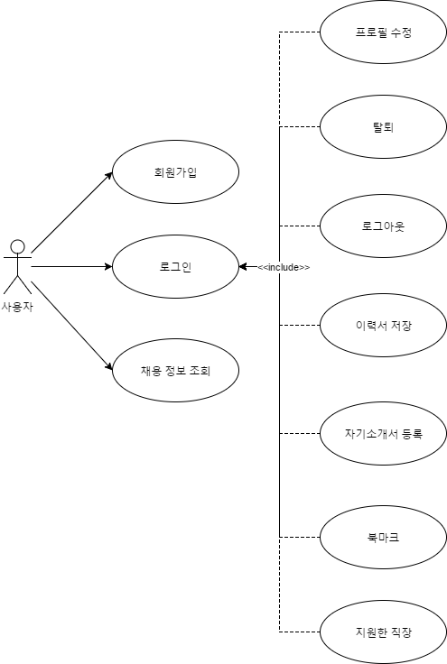

**유스케이스**

|  |  |
| --- | --- |
| 개요 | ?? |
| 관련 액터 | ?? |
| 선행 조건 | ?? |
| 이벤트 흐름 | 기본 흐름   |  |  | | --- | --- | | Basic Flow | | | [사용자]는 시스템에 로그인을 시도한다. |  | |  | [시스템]은 사용자의 유효성을 체크한 후 메인 화면을 보여준다. | |  | [시스템]은 사용자에게 게임을 제공한다. | | [사용자]는 각자 자신의 플레이를 입력한다. |  | |  | [시스템]은 입력받은 데이터를 연산처리해 최종 점수 계산하고 그것을 토대로 플레이어들 간 순위를 매긴다. | |
| 후행 조건 | 모든 사용자는 로그인 후 게임을 진행하고 각 결과를 받아 플레이어들 간 순서를 매긴다. |
| 기타 요구사항 | 여러명의 사용자가 같은 시간에 사용해야 한다. |

**(7) DB 정의서**

**(8) Story board**